Poznań, 21 listopada 2014 roku

INFORMACJA PRASOWA

Dynamiczny skok wskaźnika medialności recesji

Media coraz częściej piszą o recesji – WMR podniósł się o 58 proc. względem września. W październiku osiągnął wartość 218 punktów. Jest to najwyższe notowanie w tym roku – wynika z odczytu „PRESS-SERVICE Monitoring Mediów”.
Jeszcze we wrześniu wskaźnik medialności recesji wynosił 127, a aktualnie wzrósł o 91 punktów. To pierwszy tak dynamiczny wzrost w 2014 r. Podobna tendencja miała miejsce w marcu br., kiedy wartość poszła w górę o 29 proc. oraz w sierpniu – o 21 proc. Wówczas media poruszały częściej tematykę kryzysu, jednak przyrosty liczby publikacji nie były tak duże.
W październiku na temat recesji ukazało się 2,4 tys. materiałów. Znaczna część z nich dotyczyła gospodarek zagranicznych. Traktowały o sytuacji ekonomicznej Niemiec oraz Rosji. Wzrost liczby publikacji zawierających słowo „recesja” użytych w polskim kontekście był związany głównie z przeprowadzeniem stress testów. W kontekście kryzysu pojawiał się także temat polityki klimatycznej UE, a dokładnie konieczności zaplanowania planu redukcji emisji CO2 w Unii po roku 2020.

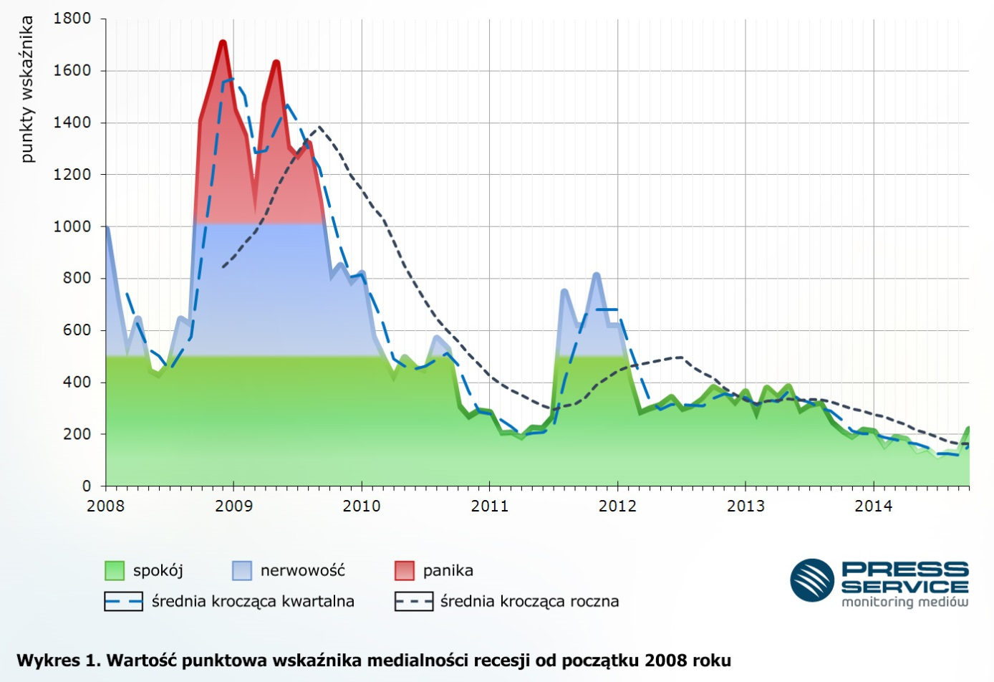

W mediach pojawiło się szereg doniesień o problemach niemieckiej i rosyjskiej gospodarki. Nasi zachodni sąsiedzi odnotowali największy spadek sprzedaży detalicznej na przestrzeni ostatnich 7 lat. Z kolei na Wschodzie dostrzec można pierwsze efekty sankcji europejskich – drożeje żywność, uciekają inwestorzy oraz spada kurs rubla. Analitycy prognozuję szybką recesję, która ma się rozpocząć jeszcze w ostatnim kwartale br.
Dużą falę publikacji wywołały stress testy banków wykonane przez Europejski Nadzór Bankowy. Działania miały sprawdzić, jak radzą sobie instytucje finansowe w bardzo skrajnych sytuacjach, takich jak recesja, spadek na giełdzie czy dynamiczny wzrost bezrobocia. Rezultaty polskich jednostek są zadowalające - wielu ekonomistów podkreśliło, że takie wyniki oznaczają, że kontrola finansowa działa prawidłowo. Jednak w całej Europie testów nie zdała jedna piąta sprawdzanych instytucji.

O WMR
Specyfika mediów sprawia, że częstotliwość występowania słowa „recesja” w środkach masowego przekazu ma związek z aktualną sytuacją gospodarczą. Potwierdzają to długoletnie obserwacje zachowania się tego indeksu. Media wielokrotnie stosują słowo „recesja” przy okazji opisu niekorzystnych wydarzeń ekonomicznych, nawet jeżeli spadek gospodarczy nie występuje, ani nie jest prognozowany. Tym samym wzrost WMR oznacza nie tyle nadchodzącą recesję, co pogorszenie się klimatu wokół gospodarki. Medialne występowanie „recesji” ma także związek z opisem wydarzeń zagranicznych, które rykoszetem wpływają na sytuację otoczenia makroekonomicznego. Niewątpliwą zaletą wskaźnika jest odzwierciedlenie w jednym indeksie ogromnej liczby czynników decydujących o nastrojach rynkowych.

Inspirację dla WMR opracowanego przez „PRESS-SERVICE Monitoring Mediów” stanowił R-word index, publikowany przez „The Economist”. Brytyjski tygodnik kwartalnie zlicza liczbę tekstów w „Financial Times” i „Wall Street Journal”, w których pojawia się słowo „recession”. R-word index bardzo szybko i wyraźnie wskazał na nadciągającą recesję w Stanach Zjednoczonych w 1990 i 2007 roku.

Osoba do kontaktu:
Alicja Dahlke
asystent ds. marketingu i PR
mobile: +48 691 630 190
tel. +48 61 66 26 005 wew. 128
adahlke@psmm.pl
PRESS-SERVICE Monitoring Mediów
60-782 Poznań, ul. Grunwaldzka 19
www.psmm.pl

